Александр Эмильевич Багов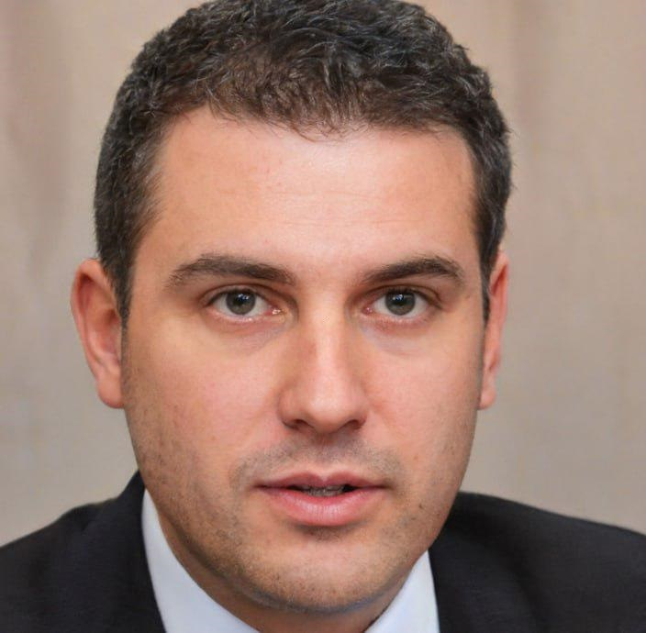

Специалист департамента

анализа защищенности

ул. Плеханова, д. 15, кв. 1

Старгород, 123456

# КОНТАКТЫ

<https://vk.com/id714798445>

vefifek689@irnini.com

# НАВЫКИ

Мои проекты

* Я разрабатываю свой гео-стартап <https://github.com/bug0FFEE/cuddly-doodle>
* Я даю комментарии от лица компании к статьям в прессе и общаюсь с журналистами <https://fedpress.ru/news/77/society/3156789>
* Я пишу статьи про самолёты для журнала Хакер https://xakep.ru/2015/07/09/pentest-fbi-airpbus/

# ВЛАДЕНИЕ ТЕХНИКАМИ И ИНСТРУМЕНТАМИ

Nmap, Acunetix, Nessus, Checkmarx, Masscan, dirsearch, sqlmap, burpsuite, wireshark, Metasploit, Frida, objection, jadx, hey, Mausezahn, slowhttptest

Языки программирования: Python, C++, Go, PHP, Java-Script

# ОПЫТ РАБОТЫ

## Digital Security, Санкт-Петербург *– ведущий аудитор информационной безопасности*

МЕСЯЦ 2015 – НАСТОЯЩЕЕ ВРЕМЯ

* *Аудит web-приложений*
* *Аудит корпоративной сетевой инфраструктуры*
* *Тестирование на проникновение*
* *Тестирование методом социальной инженерии*
* *Проведение DDoS-атак*
* *Аудит мобильных приложений*

Особые достижения:

* принимаю участие в формировании корпоративных блогов компании
* участвую в организации отборочных программ
* активно пропагандирую принципы тимбилдинга
* разрабатываю программы для внутреннего обучения сотрудников

# ОБРАЗОВАНИЕ

## Санкт-Петербургский национальный исследовательский университет ИТМО, Санкт-Петербург *– магистр*

сентябрь 2016 – август 2018

## Санкт-Петербургский национальный исследовательский университет ИТМО, Санкт-Петербург *– бакалавр*

сентябрь 2012 – август 2016

**СЕРТИФИКАТЫ**

Курс “Машинное обучение” от ОмГТУ

Курс “Теория вероятностей и математическая статистика” от КФУ

GIT-самоучитель

“Линейная алгебра” от CS Center

# НАГРАДЫ

* 1 место в корпоративном турнире Digital Security по шахматам
* 2 место в корпоративном турнире Digital Security по настольному футболу
* 1 место в рейтинге ТОП-10 игроков в Тетрис Digital Security

**О СЕБЕ**

Ответственный, коммуникабельный стрессоустойчивый. Имею права категории В. Люблю кататься на вейк-борде, интересуюсь японской мультипликацией, увлекаюсь математикой.